ИНФОРМАЦИЯ

о сборе и ходе использования средств самообложения граждан в 2016 году. на территории

Матакского сельского поселения в 2016 году.

Собрано средств самообложения: 260400 рублей поступила дотация от республиканского бюджета в сумме 1041600 рублей ИТОГО СУММА СРЕДСТВ САМООБЛОЖЕНИЯ 1302000 рублей

Устройство выравнивающих слоев грунто-щебнем дорожно-уличной сети в селе Матаки, селе Чувашские Ишли, селе Мочалей и благоустройство кладбище с. Чувашские Ишли.

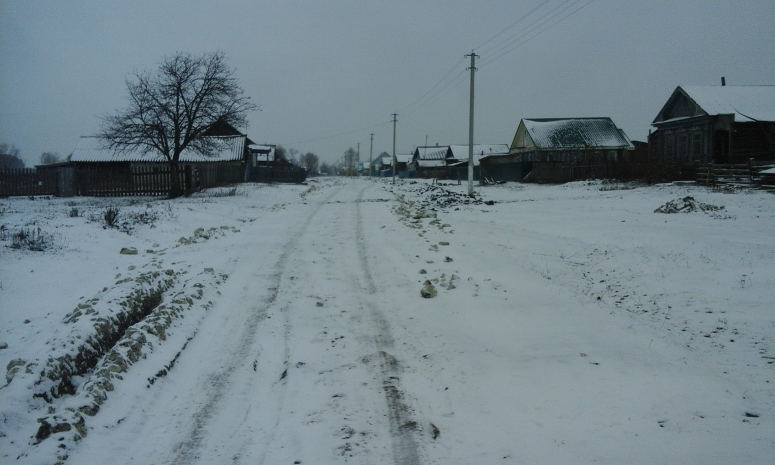

Ул. Кирова села Матаки

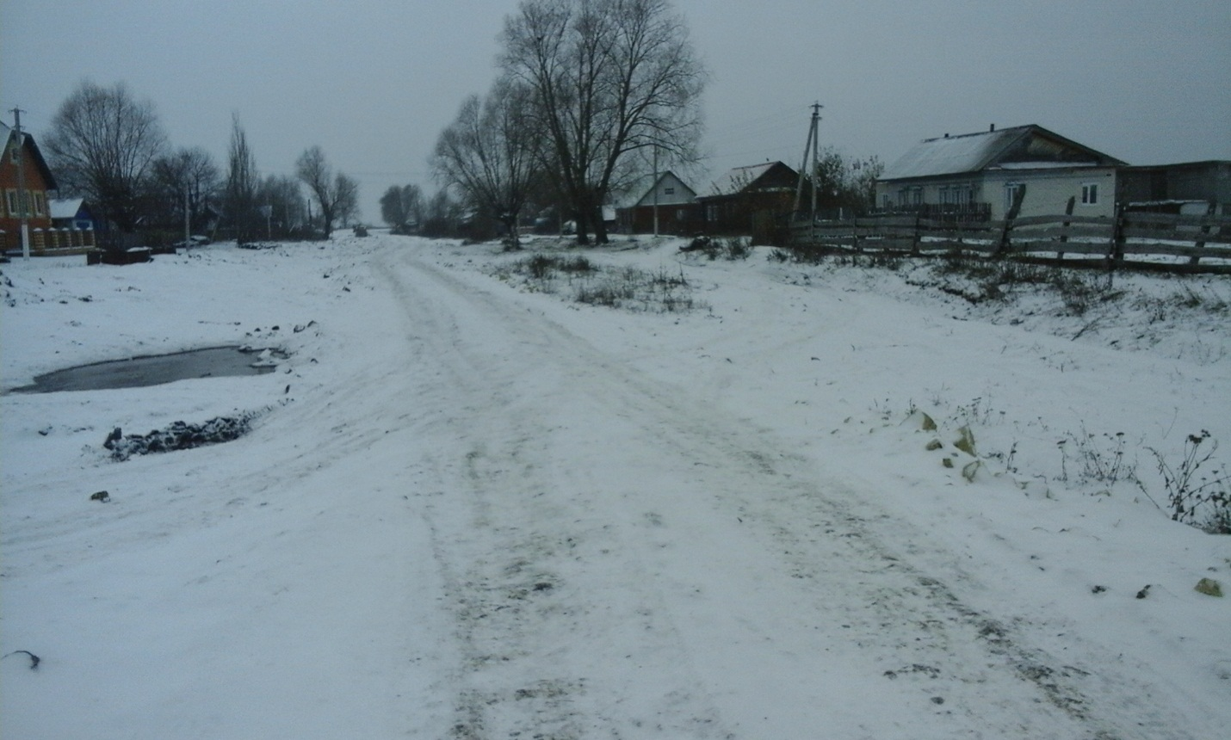

Ул. Первомайская села Матаки

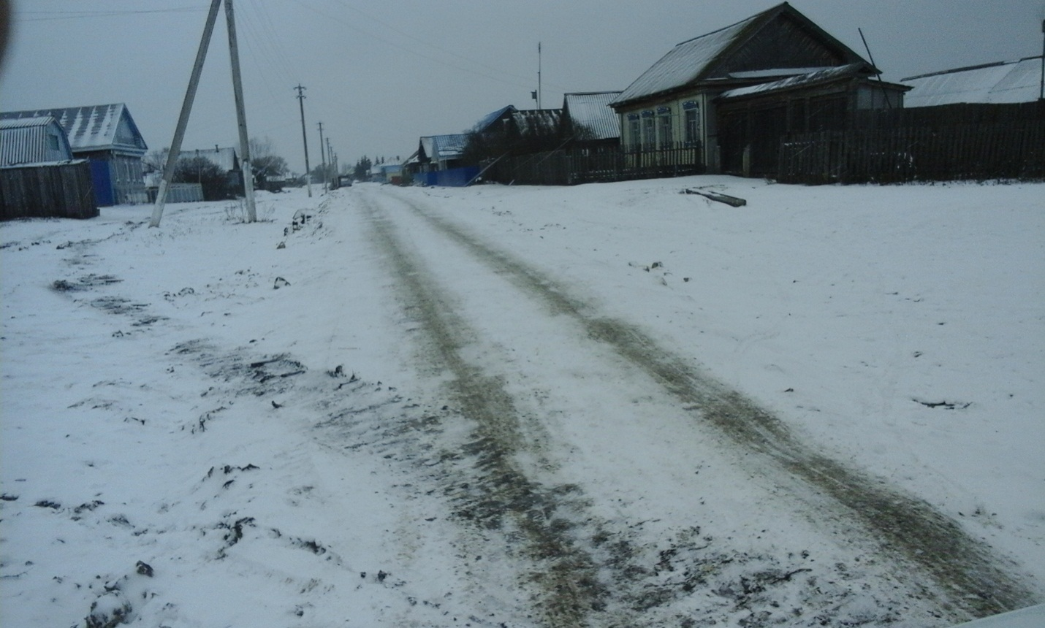

Ул. Советская села Матаки

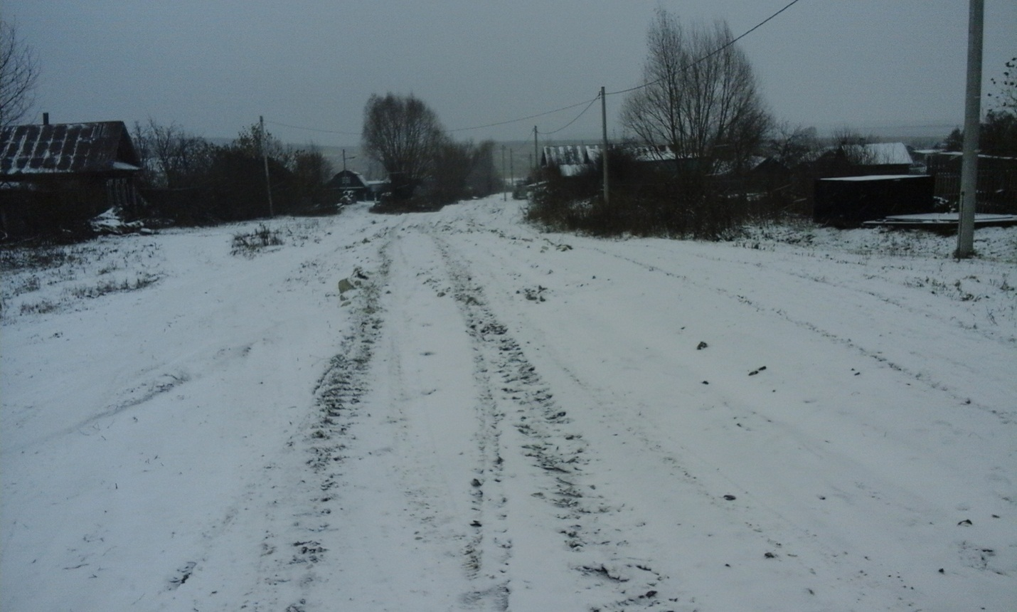

Ул. Шолохова села Чувашские Ишли

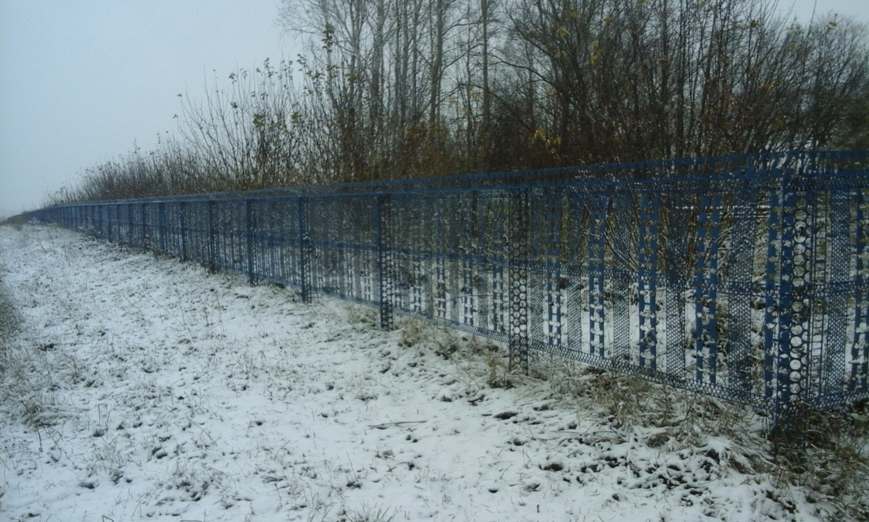

Покраска кладбище с. Чувашские Ишли

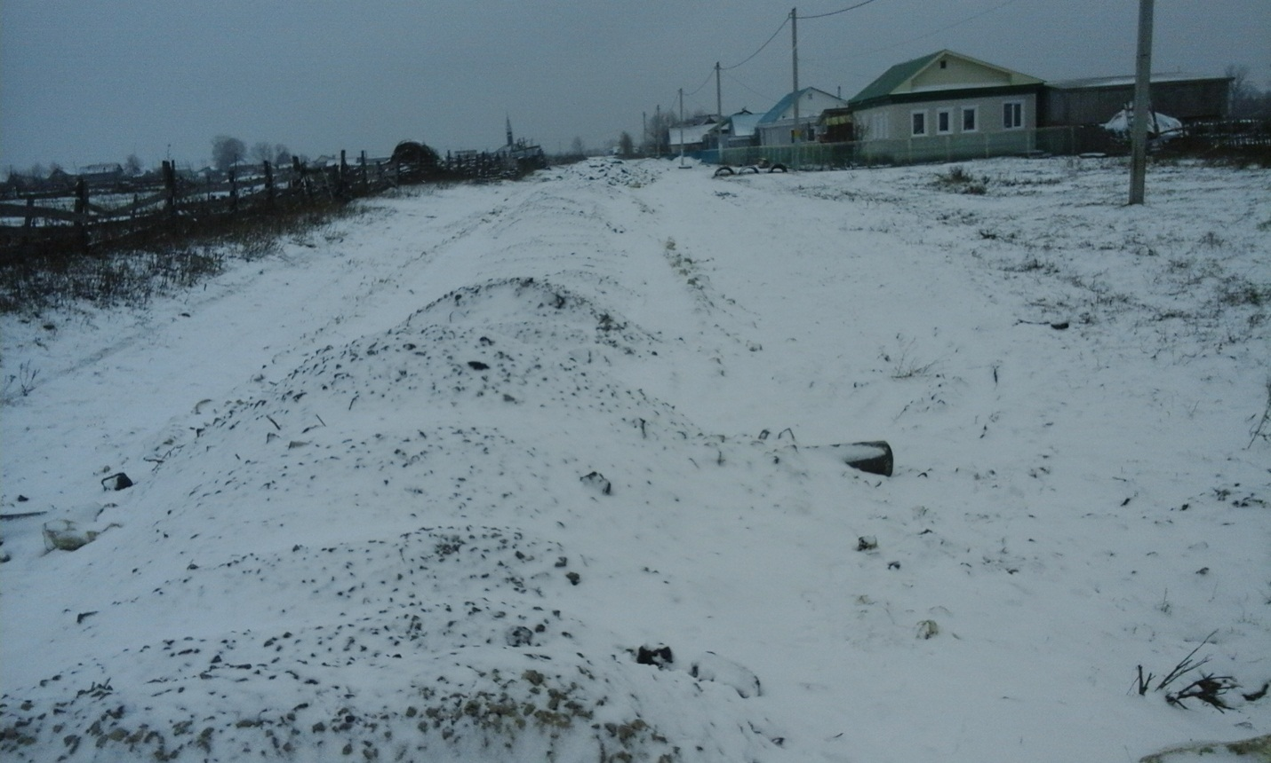

Ул. Замалетдинова села Мочалей

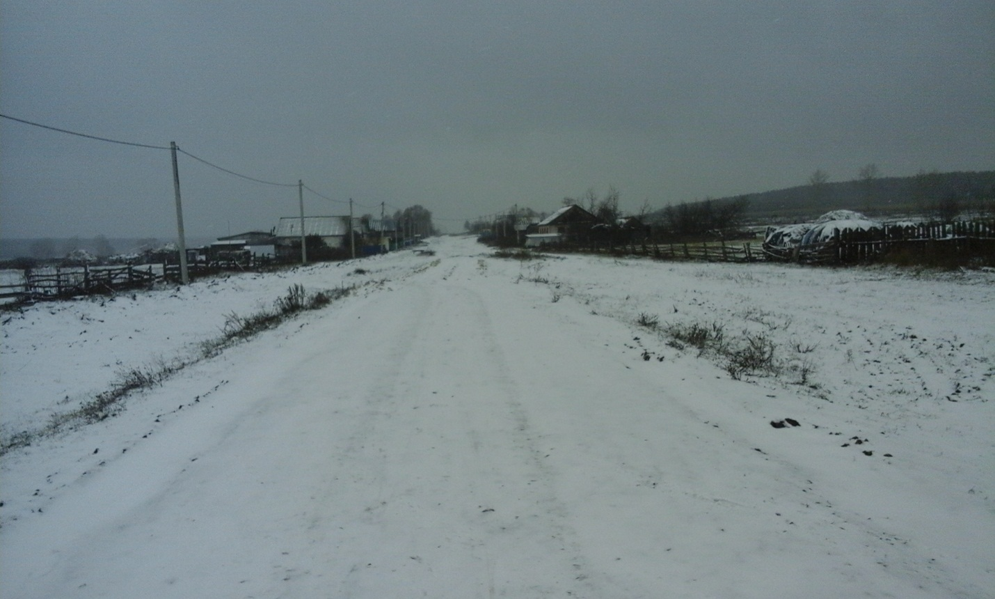

Ул. Первомайская села Мочалей

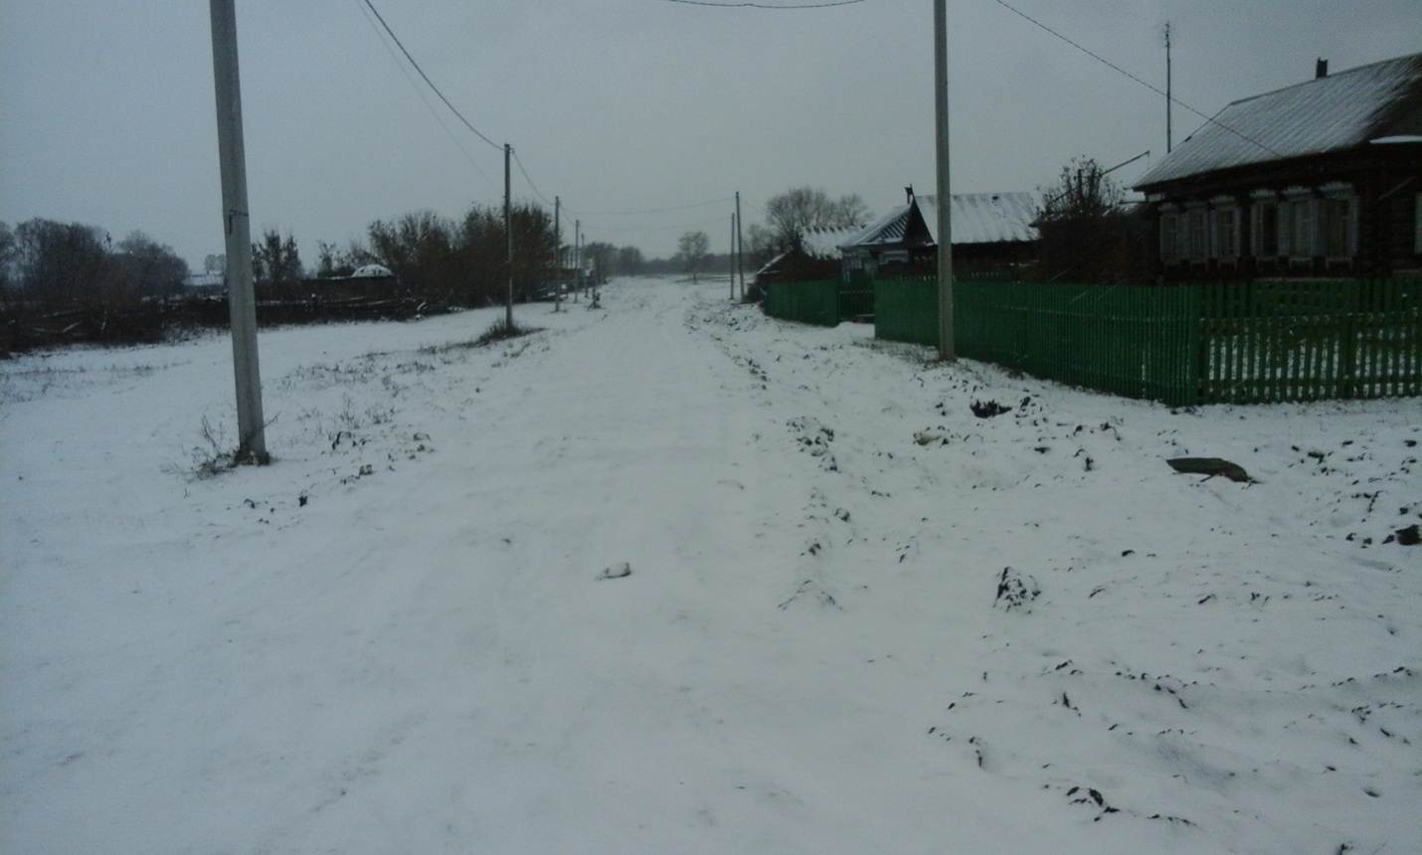

Ул. Октябрьская села Мочалей